

B4C-ROAD-001
Releaseplanning, MVP-scope & Prototype Roadmap Specificatiefabriek
v0.1 | Concept product- en releaseplan | 22 juni 2026
Kernboodschap
Breng het grote B4Code-concept terug naar een scherpe, snel toonbare releaseplanning: eerst zichtbaar bewijs, daarna gefaseerde verdieping.

Documentcode | B4C-ROAD-001
Titel | Releaseplanning, MVP-scope & Prototype Roadmap Specificatiefabriek
Versie / status | v0.1 / Concept productplanning
Merk / pay-off | B4Code / Specify before you build
Logische opslaglocatie | /B4Code/05_Product_Roadmap_en_Releaseplanning/01_MVP_en_Prototype_Roadmap/
Distributieadvies | Intern kernteam, founders, productteam, architecten, UX/UI, developmentpartner en investor readiness. Niet als los klantdocument gebruiken zonder begeleidende uitleg.
Bronprompt | B4C-PROMPT-004 Releaseplanning, MVP-scope & Prototype Roadmap Specificatiefabriek
Structuurimpact | Nieuwe roadmap-output binnen bestaande B4Code roadmap- en releaseplanningstructuur.

Inhoudsopgave
1. Managementsamenvatting
2. Scopeprobleem: van groot concept naar eerste bewijs
3. Productvisie voor de eerste zichtbare versie
4. Doelgroepen voor de eerste release
5. Releaseprincipes
6. Functionele domeinen van het platform
7. MVP-definitie
8. Aanbevolen MVP-scope
9. Prototype-first UX-scope
10. Releaseplanning R0 t/m R9
11. Prototype versus product
12. Eerste demoverhaal
13. Technische POC’s
14. Architectonisch voorbereiden, later bouwen
15. Backlogstructuur
16. Open ontwerpbesluiten
17. Risico’s en mitigaties
18. Besluitadvies
19. Visuals
20. Output & vervolg

1. Managementsamenvatting
De Specificatiefabriek is inhoudelijk volwassen genoeg om van conceptvorming naar product- en releaseplanning te gaan. De grootste valkuil is dat de eerste release te veel van de volledige langetermijnvisie probeert te bouwen. De aanbevolen richting is daarom: snel een zichtbaar SaaS-platform realiseren waarin de kernketen aantoonbaar werkt, en toekomstige domeinen architectonisch voorbereiden zonder ze in de MVP volledig te implementeren.
Aanbevolen MVP-richting
Bouw eerst een werkende en toonbare keten: Project aanmaken -> Intake verwerken -> Specificatieobjecten opbouwen -> Traceability tonen -> Levend Functioneel Verhaal genereren -> Scherm/prototype-briefing tonen -> PMO/readiness tonen -> export preview.
- R0 en R1 moeten vooral scope, schermtaal en SaaS-shell bewijzen.
- R2 en R3 moeten de specificatiecore en traceability-light bewijzen.
- R4 moet management- en PMO-controle zichtbaar maken.
- R5 t/m R9 verdiepen AI, Knowledge Vault, B4Ops/B4Market-koppelingen en enterprise hardening.

2. Scopeprobleem: van groot concept naar eerste bewijs
Het totaalconcept bevat inmiddels SaaS, specificatiemethodiek, objectmodel, traceability, AI-agenten, Knowledge Vault, documentgeneratie, PMO, B4Market- en B4Ops-koppelingen, routeprofielen, governance en investor/evidence-layers. Dat is strategisch sterk, maar te breed voor één eerste release.
Categorie | Voorbeelden | MVP-keuze | Waarom
Essentieel bewijs | SaaS-shell, project, intake, objecten, traceability-light, LFV, dashboard | Bouwen | Zonder dit is B4Code niet uitlegbaar als product.
Demo-versterkend | Schermbriefing, AI-run panel, output-preview | Bouwen/light simuleren | Maakt het platform zichtbaar en overtuigend.
Architectuurkritisch | Multi-tenancy, audit, LLM-onafhankelijkheid, dataseparatie | Ontwerpen/voorbereiden | Voorkomt herbouw later.
Latere verdieping | Volledige agent-orchestration, deep integrations, self-learning | Later | Te groot voor MVP en risicovol voor focus.

3. Productvisie voor de eerste zichtbare versie
De eerste zichtbare versie is geen documentgenerator en geen los AI-tooltje. Het is een SaaS-platform waarin een project stapsgewijs wordt omgezet van broninput naar gevalideerde specificatiebasis. Documenten zijn daarbij views op objecten; de objectlaag en traceability vormen de kern.
- Project aanmaken en classificeren.
- Broninput en intake vastleggen.
- Open vragen, besluiten en aannames expliciet maken.
- Requirements en use cases als objecten beheren.
- Traceability-light tonen tussen bron, object en output.
- LFV en validatie-/handover-preview genereren.
- Readiness, scope en open punten via dashboard tonen.

4. Doelgroepen voor de eerste release
Doelgroep | Wat moeten zij zien? | Vertrouwen dat ontstaat | Vraag die wordt beantwoord
Intern productteam | Werkbare productgrenzen en schermset | Focus en bouwbaarheid | Wat bouwen we eerst?
Founders/compagnons | Sterk demo-verhaal en businesslogica | Investeerbare richting | Is dit uitlegbaar en verkoopbaar?
Investeerders | Herhaalbaar platform met bewijslogica | Schaalbaarheid en controle | Is dit meer dan consultancy/AI-hype?
Developmentpartner | Objectmodel, flow en POC-lijst | Technische startbaarheid | Waar zitten risico’s?
Eerste pilotklant | Klantleesbaar verhaal, vragen en output | Proceswaarde | Wat levert B4Code concreet op?
Consultant/gebruiker | Eenvoudige intake- en reviewflow | Adoptie | Kan ik hiermee werken?
Klantreviewer | LFV, open vragen, status | Validatievertrouwen | Wat moet ik beoordelen?

5. Releaseprincipes
- Toonbaar vóór volledig.
- Objectmodel vóór document.
- Traceability vóór complexiteit.
- Eén route goed vóór tien routes half.
- SaaS-shell vroeg zichtbaar.
- AI ondersteunt, mens valideert.
- Handmatige configuratie vóór automatisering.
- Documentgeneratie is een view op objecten.
- MVP klein, architectuur uitbreidbaar.
- Waarheidsdossier-light is genoeg voor bewijs.
- Readiness zichtbaar maken vanaf release 1.
- Technische POC’s scheiden van productfeatures.
- Geen build-start zonder scope freeze.
- Geen toekomstfunctionaliteit verstoppen in MVP.
- Elke output heeft status, eigenaar en herkomst.

6. Functionele domeinen van het platform
Domein | MVP-behandeling | Toelichting
SaaS-klantomgeving | Bouwen/light | Plaats in roadmap bepalen op basis van bewijswaarde, risico en architectuurimpact.
Gebruikers/rollen | Bouwen/light | Plaats in roadmap bepalen op basis van bewijswaarde, risico en architectuurimpact.
Projectwerkruimte | Bouwen/light | Plaats in roadmap bepalen op basis van bewijswaarde, risico en architectuurimpact.
Projectclassificatie | Later of light tonen | Plaats in roadmap bepalen op basis van bewijswaarde, risico en architectuurimpact.
Intake | Bouwen/light | Plaats in roadmap bepalen op basis van bewijswaarde, risico en architectuurimpact.
Waarheidsdossier | Bouwen/light | Plaats in roadmap bepalen op basis van bewijswaarde, risico en architectuurimpact.
Objectmodel | Bouwen/light | Plaats in roadmap bepalen op basis van bewijswaarde, risico en architectuurimpact.
Requirements | Bouwen/light | Plaats in roadmap bepalen op basis van bewijswaarde, risico en architectuurimpact.
Processen | Later of light tonen | Plaats in roadmap bepalen op basis van bewijswaarde, risico en architectuurimpact.
Use cases | Bouwen/light | Plaats in roadmap bepalen op basis van bewijswaarde, risico en architectuurimpact.
Data/integraties | Later of light tonen | Plaats in roadmap bepalen op basis van bewijswaarde, risico en architectuurimpact.
UX/UI | Later of light tonen | Plaats in roadmap bepalen op basis van bewijswaarde, risico en architectuurimpact.
Security/privacy | Voorbereiden | Plaats in roadmap bepalen op basis van bewijswaarde, risico en architectuurimpact.
Test/acceptatie | Later of light tonen | Plaats in roadmap bepalen op basis van bewijswaarde, risico en architectuurimpact.
Traceability | Bouwen/light | Plaats in roadmap bepalen op basis van bewijswaarde, risico en architectuurimpact.
Documentgeneratie | Bouwen/light | Plaats in roadmap bepalen op basis van bewijswaarde, risico en architectuurimpact.
Levend Functioneel Verhaal | Bouwen/light | Plaats in roadmap bepalen op basis van bewijswaarde, risico en architectuurimpact.
Validatiebriefings | Later of light tonen | Plaats in roadmap bepalen op basis van bewijswaarde, risico en architectuurimpact.
PMO-dashboard | Bouwen/light | Plaats in roadmap bepalen op basis van bewijswaarde, risico en architectuurimpact.
Tussentijds Impactsignaal | Later of light tonen | Plaats in roadmap bepalen op basis van bewijswaarde, risico en architectuurimpact.
Routeprofielen | Voorbereiden | Plaats in roadmap bepalen op basis van bewijswaarde, risico en architectuurimpact.
LLM-routing | Voorbereiden | Plaats in roadmap bepalen op basis van bewijswaarde, risico en architectuurimpact.
AI-agent orchestration | Later of light tonen | Plaats in roadmap bepalen op basis van bewijswaarde, risico en architectuurimpact.
Knowledge Vault | Voorbereiden | Plaats in roadmap bepalen op basis van bewijswaarde, risico en architectuurimpact.
Automatische chatstructuur | Later of light tonen | Plaats in roadmap bepalen op basis van bewijswaarde, risico en architectuurimpact.
Distributieadvies | Later of light tonen | Plaats in roadmap bepalen op basis van bewijswaarde, risico en architectuurimpact.
Structuurvastheid | Later of light tonen | Plaats in roadmap bepalen op basis van bewijswaarde, risico en architectuurimpact.
Agile Delivery Layer | Later of light tonen | Plaats in roadmap bepalen op basis van bewijswaarde, risico en architectuurimpact.
Build-ready handover | Voorbereiden | Plaats in roadmap bepalen op basis van bewijswaarde, risico en architectuurimpact.
B4Market/B4Ops-koppeling | Later of light tonen | Plaats in roadmap bepalen op basis van bewijswaarde, risico en architectuurimpact.
Investor/evidence layer | Later of light tonen | Plaats in roadmap bepalen op basis van bewijswaarde, risico en architectuurimpact.
Enterprise governance | Voorbereiden | Plaats in roadmap bepalen op basis van bewijswaarde, risico en architectuurimpact.

7. MVP-definitie
MoSCoW | Functionaliteit | Reden
Must-have | Login/shell, klant/project, intake, waarheidsdossier-light, open vragen, besluiten, requirements, use cases, traceability-light, LFV, dashboard, export-preview | Nodig voor bewijs van kernconcept.
Should-have | AI-run panel, eenvoudige schermbriefing, routeprofiel-settings, Word/PDF-export, basisrollen, status/readiness | Versterkt demo en pilotwaarde.
Could-have | Knowledge Vault preview, impactsignaal-light, validatiebriefing-preview, B4Ops handover preview | Maakt groeipad zichtbaar zonder zware bouw.
Explicitly later | Volledige agentorchestratie, multi-route automation, deep integrations, self-learning, enterprise governance pack, investor dataroom automation | Bewust buiten MVP om focus en snelheid te behouden.

8. Aanbevolen MVP-scope
De MVP bestaat uit een beperkte, werkende productkern met gecontroleerde simulatie waar dat strategisch verstandig is. Niet alles hoeft technisch volautomatisch te zijn; de demo moet wel eerlijk laten zien welke onderdelen echt werken, welke handmatig zijn en welke POC of simulatie zijn.
- Login en basis SaaS-shell met tenant/workspace-context.
- Klant en project aanmaken, inclusief projectdashboard.
- Basisrollen: product/admin, consultant, reviewer, developmentpartner-view.
- Intake-invoer en broninputregister light.
- Open vragen, besluiten, aannames en validatiepunten.
- Requirements en use cases als beheerde objecten.
- Traceability-light van bron naar object naar output.
- LFV-view en eenvoudige scherm/prototype-briefing.
- Outputdocument-preview en export naar Word/PDF.
- Basis PMO-dashboard met readiness/status/open punten.
- Handmatige AI-run of gesimuleerde AI-agent ondersteuning waar nodig.

9. Prototype-first UX-scope
Scherm | Doel in prototype | R1/R2 indicatie
SCH-01 Login / workspace-keuze | Maakt een kernstap van de SaaS-ervaring zichtbaar en bespreekbaar. | R1 klikbaar
SCH-02 Klantomgeving | Maakt een kernstap van de SaaS-ervaring zichtbaar en bespreekbaar. | R1 klikbaar
SCH-03 Projectoverzicht | Maakt een kernstap van de SaaS-ervaring zichtbaar en bespreekbaar. | R1 klikbaar
SCH-04 Projectdashboard | Maakt een kernstap van de SaaS-ervaring zichtbaar en bespreekbaar. | R1 klikbaar
SCH-05 Projectstart / classificatie | Maakt een kernstap van de SaaS-ervaring zichtbaar en bespreekbaar. | R1 klikbaar
SCH-06 Intake | Maakt een kernstap van de SaaS-ervaring zichtbaar en bespreekbaar. | R1 klikbaar
SCH-07 Waarheidsdossier | Maakt een kernstap van de SaaS-ervaring zichtbaar en bespreekbaar. | R1 klikbaar
SCH-08 Open vragen | Maakt een kernstap van de SaaS-ervaring zichtbaar en bespreekbaar. | R1 klikbaar
SCH-09 Requirements | Maakt een kernstap van de SaaS-ervaring zichtbaar en bespreekbaar. | R1 klikbaar
SCH-10 Use cases | Maakt een kernstap van de SaaS-ervaring zichtbaar en bespreekbaar. | R1 klikbaar
SCH-11 Traceability-view | Maakt een kernstap van de SaaS-ervaring zichtbaar en bespreekbaar. | R1 klikbaar
SCH-12 LFV-view | Maakt een kernstap van de SaaS-ervaring zichtbaar en bespreekbaar. | R1 klikbaar
SCH-13 Documentgeneratie | Maakt een kernstap van de SaaS-ervaring zichtbaar en bespreekbaar. | R1 klikbaar
SCH-14 PMO-dashboard | Maakt een kernstap van de SaaS-ervaring zichtbaar en bespreekbaar. | R1 klikbaar
SCH-15 Readiness-dashboard | Maakt een kernstap van de SaaS-ervaring zichtbaar en bespreekbaar. | R1 klikbaar
SCH-16 Settings / routeprofiel | Maakt een kernstap van de SaaS-ervaring zichtbaar en bespreekbaar. | R1 preview / R2 light
SCH-17 AI-agent run panel | Maakt een kernstap van de SaaS-ervaring zichtbaar en bespreekbaar. | R1 preview / R2 light
SCH-18 Knowledge Vault preview | Maakt een kernstap van de SaaS-ervaring zichtbaar en bespreekbaar. | R1 preview / R2 light
SCH-19 Export / handover preview | Maakt een kernstap van de SaaS-ervaring zichtbaar en bespreekbaar. | R1 preview / R2 light

10. Releaseplanning R0 t/m R9
Release | Naam | Doel | Belangrijkste scope | Exitcriterium
R0 | Productbesluit & Scope Freeze | MVP-grens vastleggen | MVP-keuze, demoverhaal, POC-lijst, UX-scope | Scope freeze akkoord
R1 | Klikbaar SaaS-prototype | Platform zichtbaar maken | SaaS-shell, schermflow, demo journey | Klikbaar prototype reviewbaar
R2 | Werkende Specificatie Core | Kernobjecten werkend | Project, intake, vragen, besluiten, requirements, use cases | Core flow werkt met voorbeelddata
R3 | Traceability & Documentgeneratie | Herkomst en output bewijzen | Traceability-light, LFV, documentpreview, export | Bron-object-output zichtbaar
R4 | PMO-dashboard & Readiness | Controlelaag tonen | Dashboard, readiness, open punten, impactstatus | Managementview bruikbaar
R5 | AI-agent ondersteuning & LLM-routing light | AI gecontroleerd inzetten | AI-run panel, providerconfig, prompt/result log | AI-ondersteuning herhaalbaar
R6 | Knowledge Vault basis | Kennishergebruik bewijzen | Retrieval preview, metadata, bronreferenties | Basis retrieval werkt
R7 | Agile Delivery / B4Ops handover | Bouwketen voorbereiden | Handover preview, backlog/exportcontract | B4Ops output logisch
R8 | B4Market-koppeling & Market Intelligence | Validate-keten tonen | Market input naar scope/signals | Koppeling conceptueel bewezen
R9 | Enterprise SaaS hardening | Schaalbaar maken | Security, audit, tenantbeheer, governance | Enterprise pilot-ready

11. Prototype versus product
Niveau | Bewijst wel | Bewijst niet | Gebruiksmoment
Klikbaar prototype | UX-flow en narratief | Technische werking | R1 review
Demo-prototype | End-to-end verhaal met data | Schaalbaarheid | Founder/investor demo
Technische POC | Specifiek technisch risico | Productvolledigheid | R0-R3 parallel
MVP | Werkende kernketen | Enterprise volwassenheid | Pilotvoorbereiding
Pilotversie | Echte toepassing met begeleiding | Volledige self-service schaal | Eerste klant
Schaalbaar SaaS-product | Herhaalbaarheid, beheerbaarheid | Geen maatwerk nodig | Commerciële uitrol

12. Eerste demoverhaal
De eerste demo start met een eenvoudige projectcase. De gebruiker logt in, kiest de juiste klantomgeving en maakt een nieuw project aan. Vervolgens voert hij klantinput in: tekst uit een gesprek, een slide of een bestaand document. Het platform registreert deze broninput en toont direct dat sommige gegevens als feiten kunnen worden vastgelegd, terwijl andere punten open vragen of aannames zijn.
Daarna laat de demo zien hoe een requirement en use case ontstaan, inclusief herkomst. De traceability-view toont hoe broninput is gekoppeld aan het requirement, aan de use case en aan de gegenereerde output. Vervolgens opent de gebruiker het Levend Functioneel Verhaal, dat voor een klant leesbaar maakt wat de applicatie moet doen. In de PMO-view worden readiness, open punten en validatiebehoefte zichtbaar. Afsluitend toont de scherm/prototype-briefing hoe de specificatiebasis wordt vertaald naar eerste schermrichting en development handover.

13. Technische POC’s
POC | Vraag | Aanpak | Prioriteit
Objectmodel | Kunnen objecten stabiel en uitbreidbaar worden beheerd? | Requirement/use case/besluit/open vraag als eerste objectset | Hoog
Traceability graph | Is bron -> object -> output inzichtelijk? | Light graph met relatie-ID’s en view | Hoog
Documentgeneratie | Kunnen docs als view worden opgebouwd? | LFV en validatiebriefing uit objectdata | Hoog
AI-agent run | Kan AI output gecontroleerd voorstellen? | Prompt run met input/output/status/review | Middel
LLM-routing | Kan modelkeuze configureerbaar zijn? | Providerconfig light per taaktype | Middel
Knowledge Vault retrieval | Kan bronkennis gericht worden opgehaald? | Metadata + retrieval preview | Middel
Multi-tenant dataseparatie | Kan klantdata logisch gescheiden blijven? | Tenant-ID en autorisatiegrenzen | Hoog
Word/PDF-export | Is output bruikbaar buiten platform? | Exportservice light | Hoog
Dashboarding | Kunnen status/readiness worden berekend? | Readiness rules light | Middel
RBAC | Kunnen rollen views beperken? | Basis role-based access | Hoog

14. Architectonisch voorbereiden, later bouwen
Functionaliteit | Nu voorbereiden | Later bouwen | Waarom voorbereiden?
Multi-tenancy | Tenant-ID, dataseparatie, workspace-model | Self-service tenantbeheer | Fundamenteel SaaS-principe
LLM-provideronafhankelijkheid | Abstract providercontract | Multi-provider optimalisatie | Voorkomt lock-in
Knowledge Vault | Metadata- en broncontract | Volledige vault/retrieval flows | Nodig voor latere schaal
Routeprofielen | Configuratiemodel | Volledige routeautomatisering | MVP kan handmatig starten
Audittrail | Eventvelden ontwerpen | Volledige audit explorer | Governance vanaf dag één
Distributieadvies | Metadata veld/outputstatus | Automatische distributieregels | Voorkomt documentatie-overload
Outputclassificatie | Status en doelgroepvelden | Classificatie-workflows | Belangrijk voor governance
B4Market-koppeling | Input/output contract | Market Intelligence integratie | Ketenverhaal voorbereiden
B4Ops-koppeling | Handover objectcontract | DevOps/Jira/Azure sync | Realize-keten voorbereiden
Enterprise security | Security model en rollen | SSO, SOC2/ISO evidence | Enterprise verkoop later

15. Backlogstructuur
De backlog moet niet beginnen als platte wensenlijst maar als releasegestuurde productstructuur. Advies: werk met epics, features, user stories, UX stories, technische enablers, POC-items, architectuurbesluiten, open ontwerpbesluiten en validatiepunten.
- EPIC-01 - Tenant & SaaS Shell
- EPIC-02 - Project Workspace & Intake
- EPIC-03 - Truth File & Source Input
- EPIC-04 - Specification Object Core
- EPIC-05 - Traceability & Relationship Model
- EPIC-06 - LFV & Document Generation
- EPIC-07 - PMO Dashboard & Readiness
- EPIC-08 - AI Run & LLM Routing Light
- EPIC-09 - Knowledge Vault Foundation
- EPIC-10 - Prototype UX & Demo Journey
- EPIC-11 - Security, Roles & Audit
- EPIC-12 - Export & B4Ops Handover

16. Open ontwerpbesluiten
- Exacte MVP-scope en harde scopegrens.
- Eerste projecttype voor demo en pilot.
- Eerste doelgroep: intern, pilotklant of developmentpartner.
- Tenantmodel: single-tenant demo versus multi-tenant foundation.
- Datamodel: relationeel, graph, hybride of gefaseerd.
- AI-providerstrategie en minimale LLM-routing.
- Documentgeneratie-aanpak: template-first, object-first of hybride.
- Schermniveau voor prototype: wireframe, high-fidelity of klikbaar productprototype.
- Wel/niet echte AI in eerste demo.
- Wel/niet echte Knowledge Vault in MVP.
- UX-stijl en componentbibliotheek.
- Developmentstack, hosting/cloud en security baseline.
- Eerste pilotklant en validatieaanpak.
- Prijsmodel pas later of al hypothese opnemen.

17. Risico’s en mitigaties
Risico | Kans | Impact | Mitigatie | Fase
MVP te groot | Hoog | Hoog | R0 scope freeze en MoSCoW hard toepassen | R0
Demo te technisch | Middel | Hoog | Eerste demoverhaal leidend maken | R1
Te veel toekomst in release 1 | Hoog | Hoog | Architectuurvoorbereiden scheiden van bouwen | R0-R2
AI-onbetrouwbaarheid | Middel | Hoog | AI-output als voorstel met menselijke validatie | R5
Documentgeneratie wordt waarheid | Middel | Hoog | Objectmodel als bron van waarheid vastleggen | R2-R3
Traceability te laat | Middel | Hoog | Traceability-light al in R2/R3 | R2
Knowledge Vault te vroeg te groot | Hoog | Middel | Alleen preview/metadata in MVP | R6
SaaS-shell ontbreekt | Middel | Hoog | R1 expliciet SaaS-shell bouwen | R1
Schermen te abstract | Middel | Middel | Prototype-first UX-scope en demo-data | R1
Development start zonder scope freeze | Middel | Hoog | R0 exitcriterium verplicht | R0

18. Besluitadvies
Besluitadvies
Start met R0 Productbesluit & Scope Freeze en R1 Klikbaar SaaS-prototype. Bouw daarna R2 Specificatie Core en R3 Traceability & Documentgeneratie. Alles wat niet direct bewijswaarde heeft, wordt expliciet voorbereid of geparkeerd.
- Eerste schermen: login/workspace, projectdashboard, intake, open vragen, requirements, use cases, traceability, LFV, PMO/readiness, documentexport.
- Eerste POC’s: objectmodel, traceability graph, documentgeneratie, RBAC/multi-tenant dataseparatie en Word/PDF-export.
- Later: volledige agentorchestratie, deep integrations, enterprise governance, self-learning, B4Market/B4Ops deep automation.
- Volgende documenten: B4C-ROAD-002 Eerste Schermenset & Klikbaar Prototype Scope v0.1 en B4C-ARCH-POC-001 Technische POC-planning v0.1.

19. Visuals
Onderstaande visuals zijn opgenomen als richtinggevende product- en roadmapvisuals. Ze zijn ook als losse PNG’s in het ZIP-bestand beschikbaar.

Release roadmap
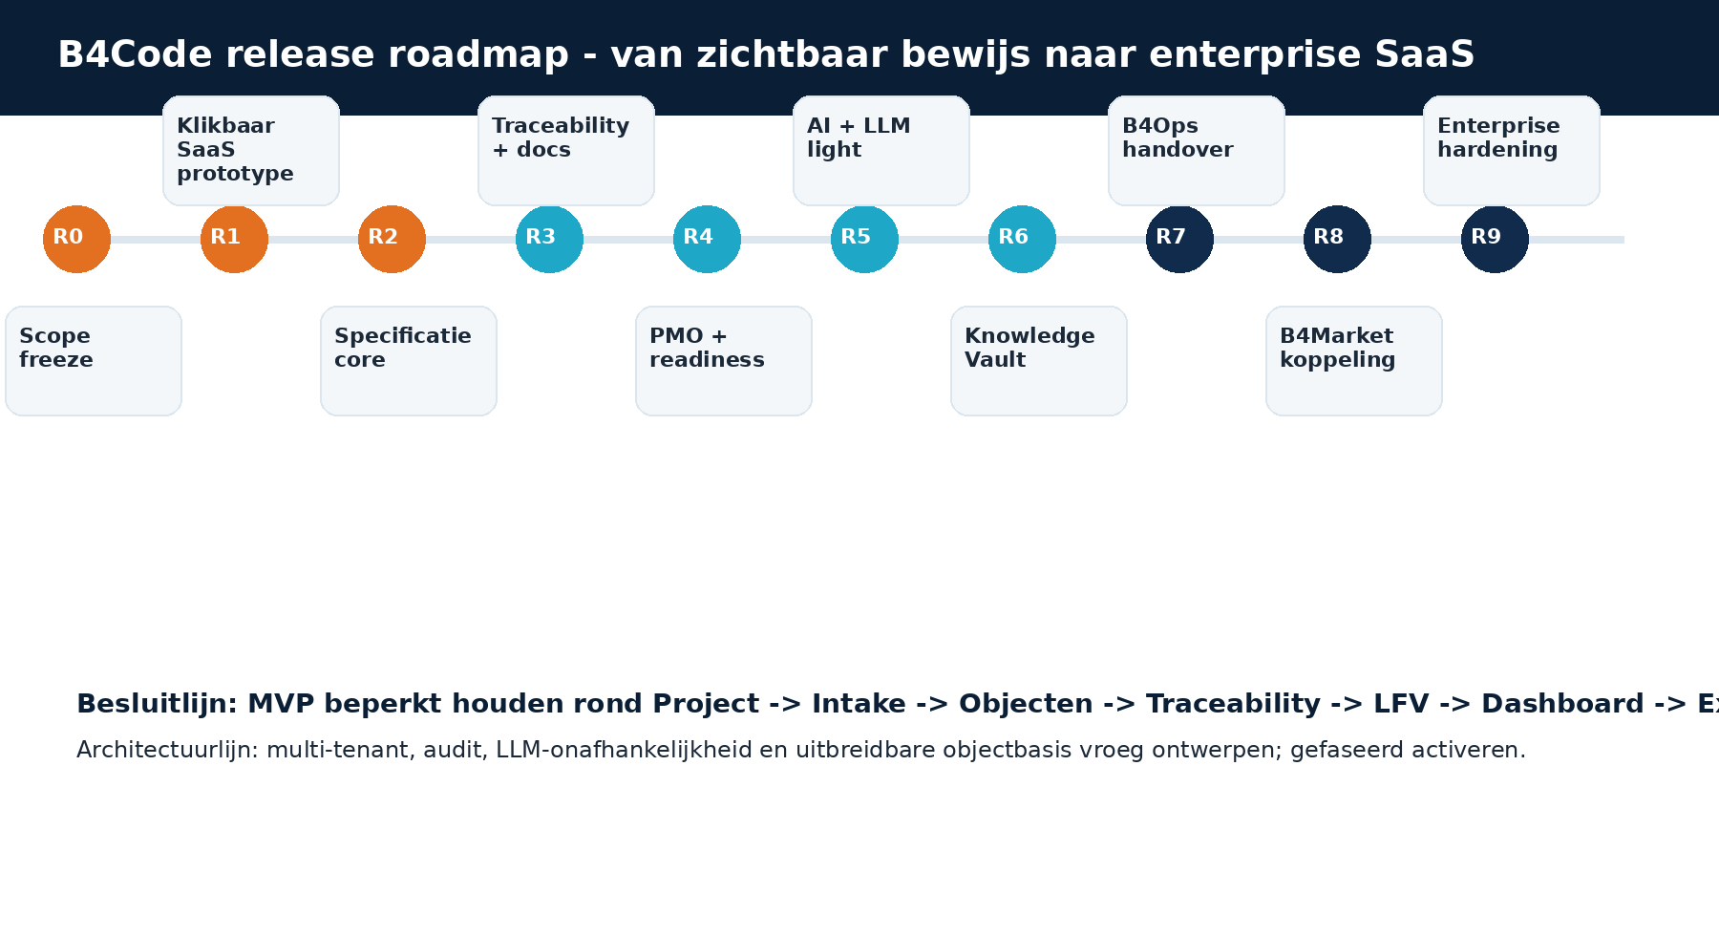

MVP-scopekaart
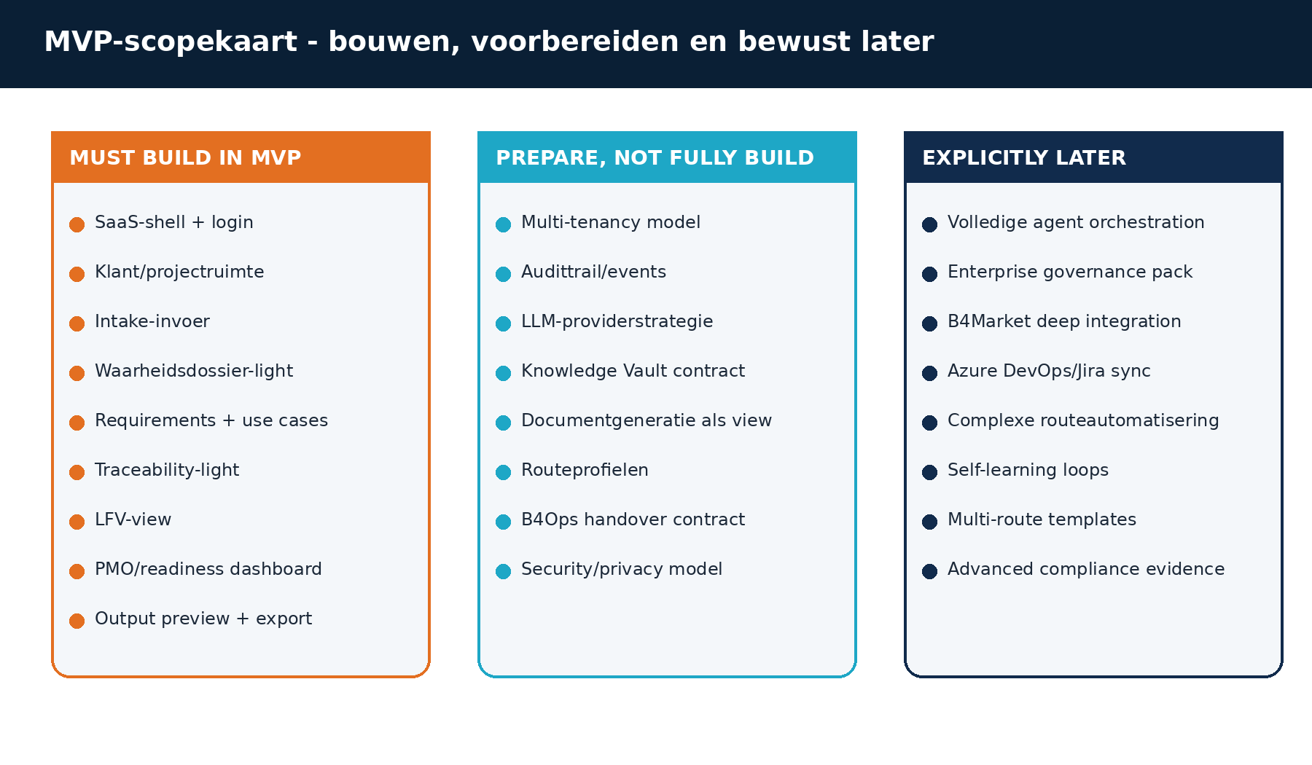

Eerste demo journey
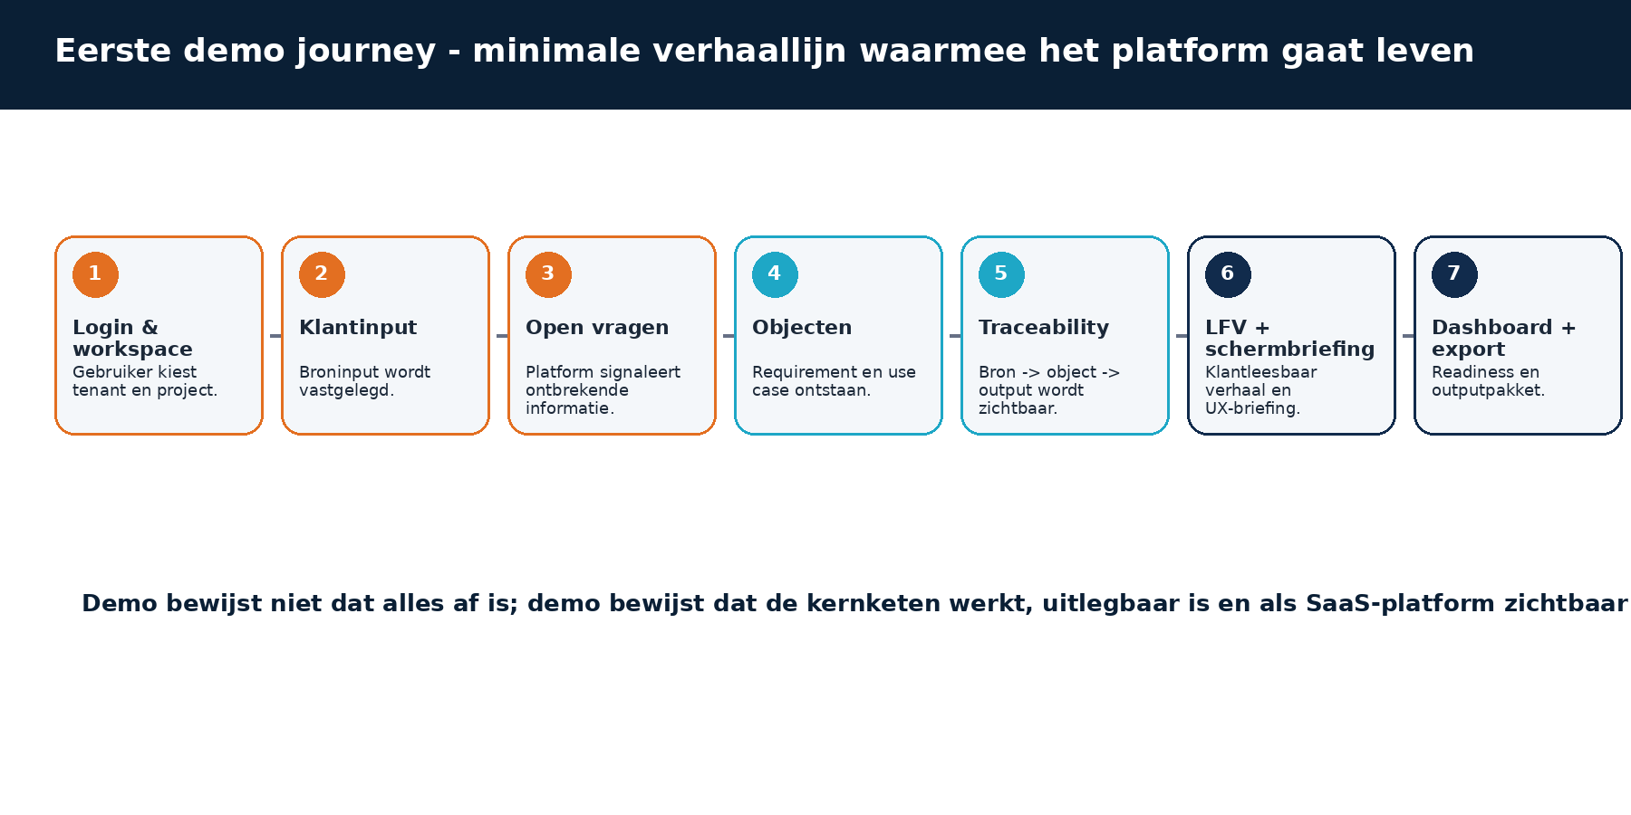

SaaS-platformshell
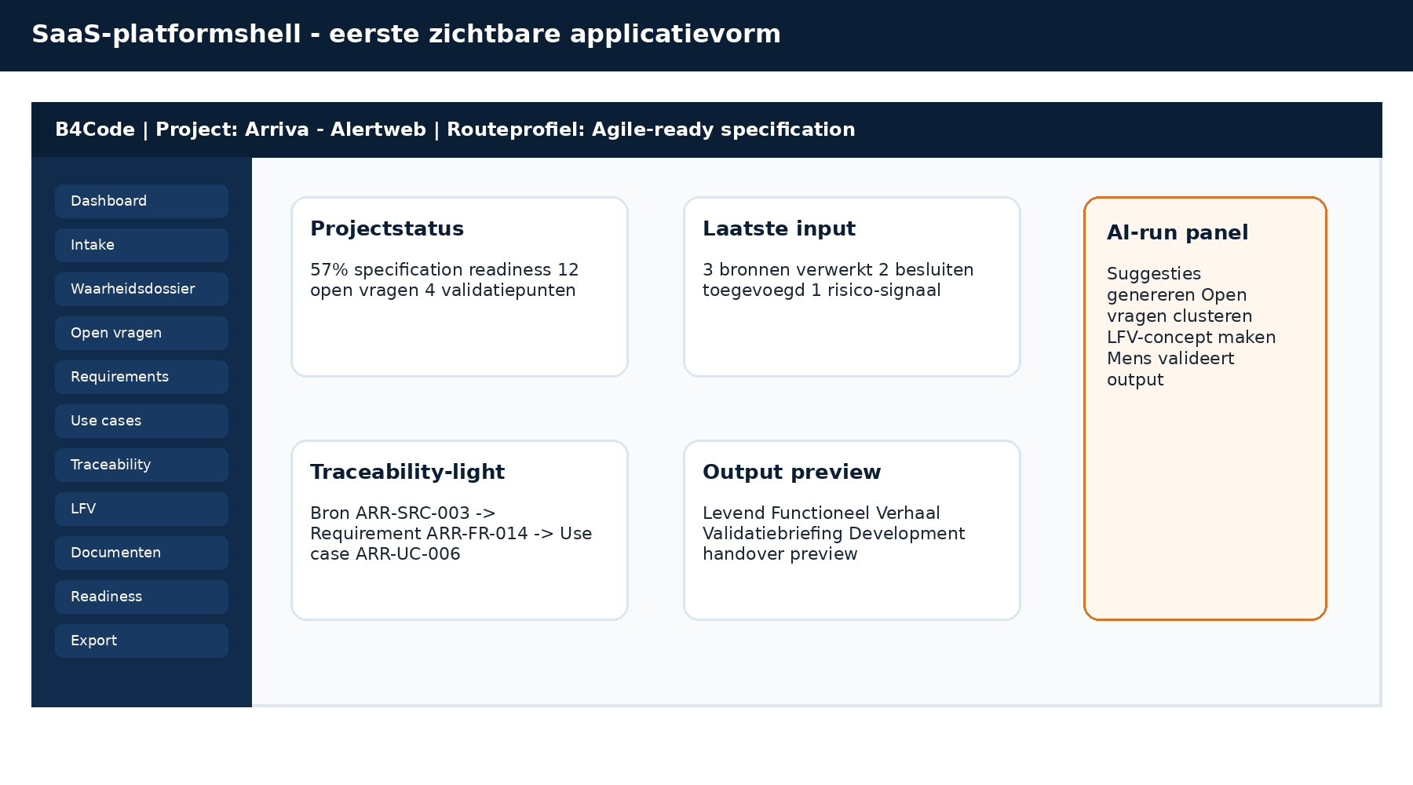

Traceability-light flow
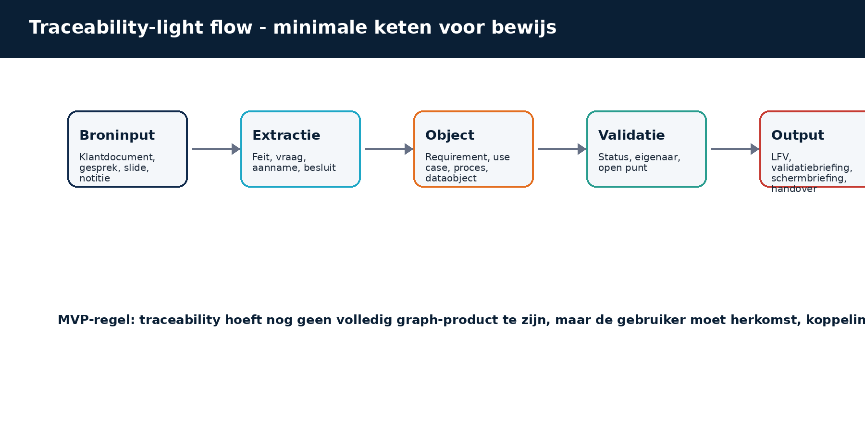

Prototype-schermset
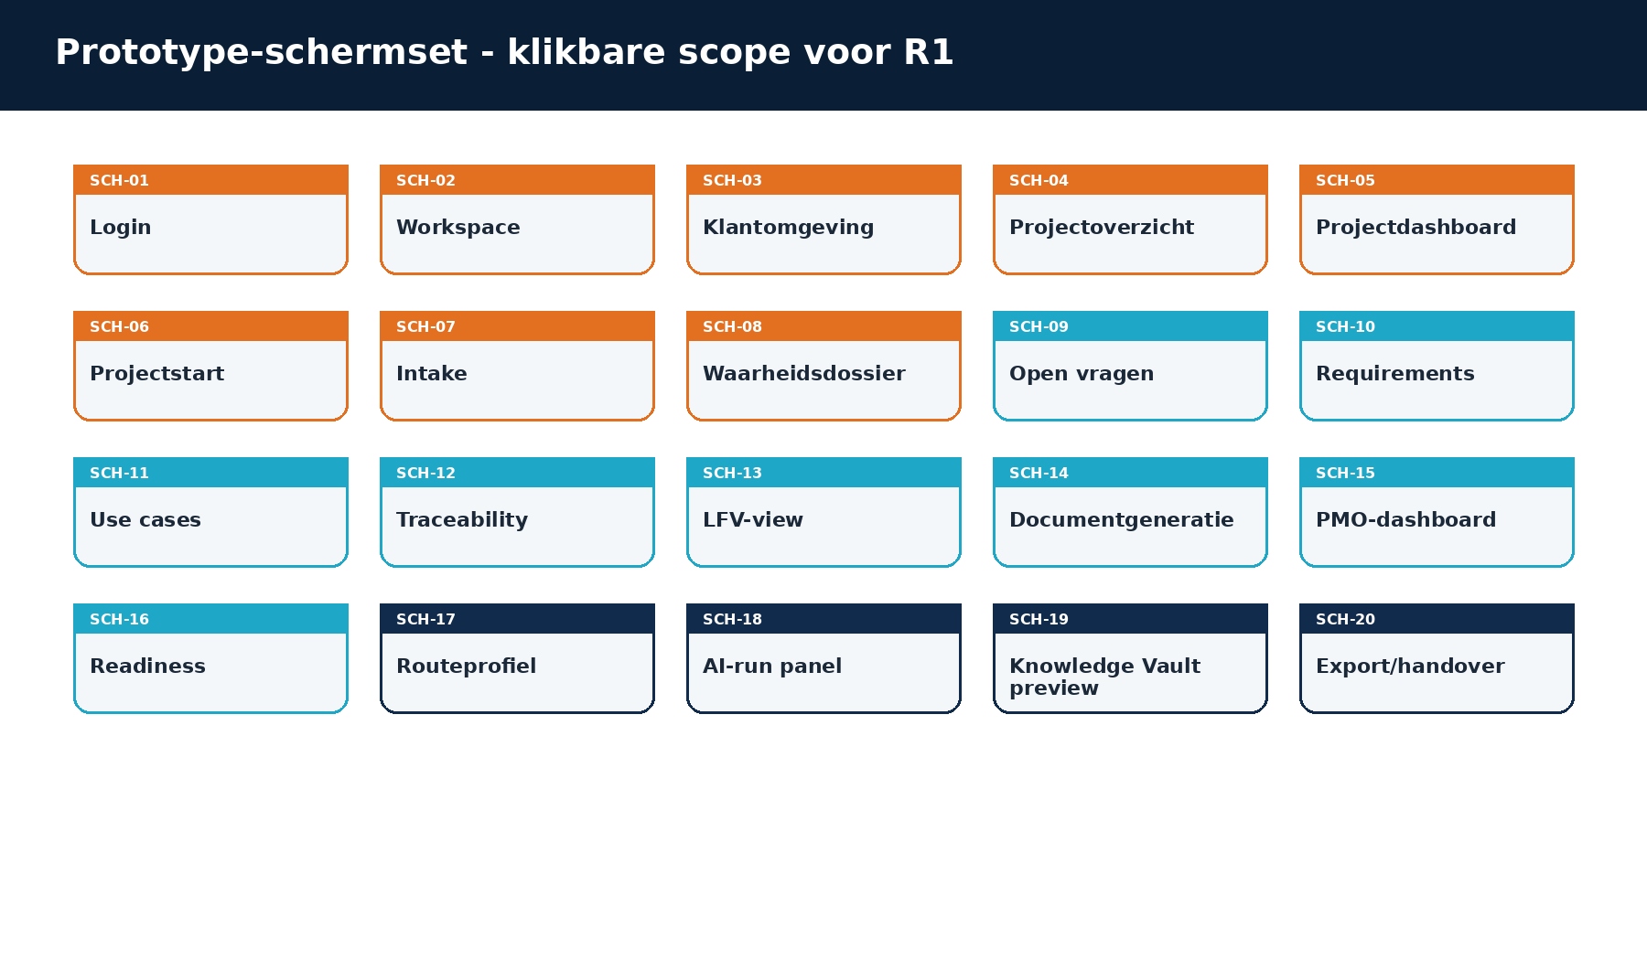

Architectuurvoorbereiding versus bouwen
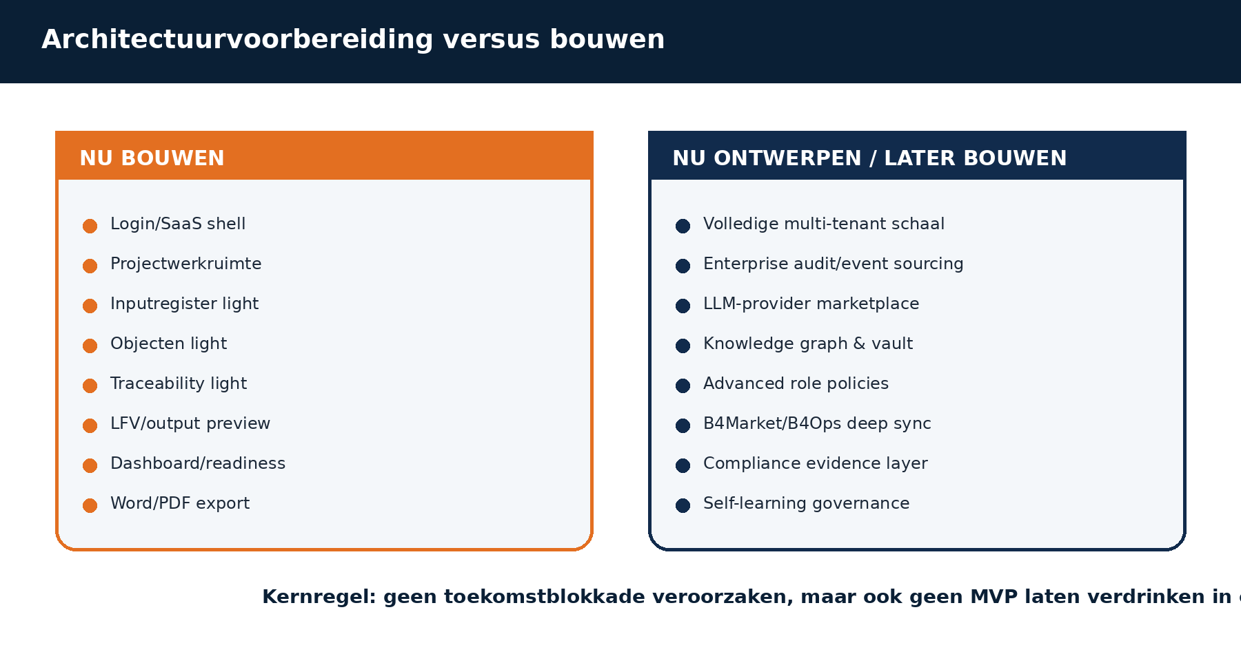

B4Code release ladder
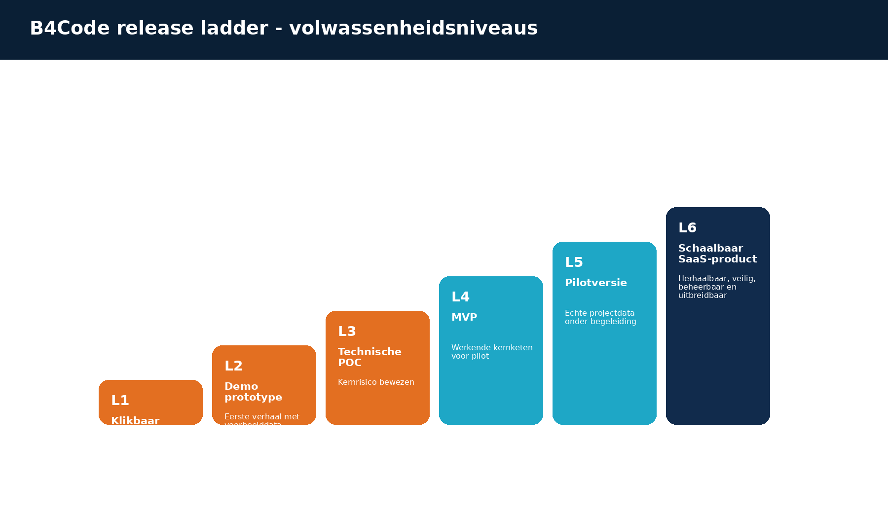

20. Output & vervolg
Output | Bestand / vorm | Status
B4C-ROAD-001 | DOCX + PDF | Opgeleverd als concept v0.1
Visuals | ZIP met 8 PNG’s | Opgeleverd
Vervolg 1 | B4C-ROAD-002 Eerste Schermenset & Klikbaar Prototype Scope | Aanbevolen
Vervolg 2 | B4C-ARCH-POC-001 Technische POC-planning | Aanbevolen
PMO-update | Roadmap/Readiness impact opnemen in B4Code PMO-dashboard | Aanbevolen
Visual QA
DOCX wordt gerenderd naar PDF/PNG en visueel gecontroleerd op clipping, tabelbreedte, leesbaarheid en footer/header-consistentie vóór oplevering.

